**Tiết 3 - Bài 3. Quản lí dữ liệu trong máy tính**

Môn: Tin học lớp: 7

Thời gian thực hiện: (1 tiết)

1. **Mục tiêu**

**1. Kiến thức:**

* Biết được tệp chương trình cũng là dữ liệu, có thể được lưu trữ trong máy tính.
* Nêu được ví dụ về biện pháp an toàn dữ liệu như sao lưu dữ liệu, phòng chống xâm nhập trái phép và phòng chống virus,…

**2. Năng lực:**

**2.1. Năng lực chung**

* Năng lực tự chủ, tự học: Học sinh có khả năng tự đọc sách giáo khoa và kết hợp với gợi ý của giáo viên để trả lời câu hỏi về tệp, thư mục, quản lí dữ liệu
* Năng lực giao tiếp và hợp tác: Học sinh thảo luận nhóm để đưa ra cách tổ chức, quản lí dữ liệu trong máy tính.
* Năng lực giải quyết vấn đề và sáng tạo: Học sinh chỉ ra được các biện pháp bảo vệ dữ liệu trong máy tính.

**2.2. Năng lực Tin học**

* Thao tác thành thạo với tệp và thư mục: tạo mới, sao chép, di chuyển, đổi tên, xoá tệp và thư mục (Nla).

**3. Phẩm chất:**

* Học sinh có ý thức trách nhiệm đối với việc sử dụng thiết bị học.
* Có ý thức trong việc bảo vệ an toàn dữ liệu trong máy tính cũng như an toàn thông tin cá nhân.

1. **Thiết bị dạy học và học liệu**

* Thiết bị dạy học: Máy chiếu, máy tính giáo viên, phiếu học tập
* Học liệu: Sách giáo khoa Tin học 7

1. **Tiến trình dạy học**

**Hoạt động 1. Khởi động (10p)**

a) Mục tiêu:

* Củng cố khái niệm cây thư mục.
* Rèn luyện kĩ năng phân loại dữ liệu, đặt tên thư mục.

b) Nội dung:

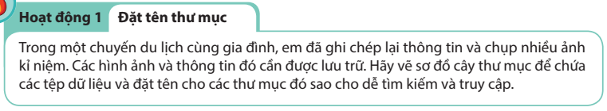

c) Sản phẩm: Cây thư mục của học sinh

d) Tổ chức thực hiện:

* *Chuyển giao nhiệm vụ:* GV giới thiệu mục đích yêu cầu và tiến trình của hoạt động thảo luận trước lớp. Chia nhóm HS.
* *Thực hiện nhiệm vụ:*
* HS phân công nhóm trưởng, người báo cáo.
* HS thảo luận và vẽ cây thư mục ra giấy (Khuyến khích sử dụng sơ đồ tư duy)
* *Báo cáo, thảo luận*
* HS trình bày kết quả, nhóm khác nhận xét, bổ sung.
* *Kết luận, nhận định*
* GV nhận xét, đánh giá và chuẩn kiến thức.

**Hoạt động 2. Hình thành kiến thức mới**

1. **Tên tệp và thư mục trong máy tính**

**HĐ 1.1.** Tên tệp và thư mục trong máy tính. (10p)

a) Mục tiêu: Học sinh nhận thấy được sự cần thiết phải phân loại dữ liệu, một số lưu ý khi đặt tên thư mục.

b) Nội dung:Đọc đoạn văn bản trong SGK – 13

c) Sản phẩm: Nội dung đoạn văn gồm 3 ý chính:

* Sự cần thiết phải phân loại dữ liệu và tổ chức chúng theo cấu trúc để dễ tìm kiếm.
* Một số lưu ý khi đặt tên tệp và thư mục giúp gợi nhớ và phục vụ mục tiêu tìm kiếm.
* Tệp chương trình máy tính cũng được lưu trữ trong bộ nhớ giống như tệp dữ liệu.

c) Tổ chức thực hiện:

* *Chuyển giao nhiệm vụ:* GV giới thiệu mục đích, yêu cầu của hoạt động.
* *Thực hiện nhiệm vụ:* HS đọc đoạn văn bản (SGK – Trang 13) từ đó nêu được nội dung cơ bản đoạn văn bản truyền tải.
* *Báo cáo:* Trả lời cá nhân
* *Kết luận, nhận định:* GV nhận xét, đánh giá và chuẩn kiến thức.

***Ghi nhớ:***

|  |
| --- |
| * Tên tệp và thư mục cần được đặt sao cho dễ nhớ, cho ta biết trong đó chứa những gì. Điều đó sẽ giúp cho công việc thuận lợi hơn. * Chương trình máy tính được lưu trữ trên thiết bị nhớ giống như một tệp dữ liệu. Tệp chương trình máy tính trong hệ điều hành Windows thường có phần mở rộng .exe, .com, .bat, .msi. |

**HĐ 1.2.** Câu hỏi củng cố (5p)

a) Mục tiêu: HS được củng cố kiến thức tệp và thư mục trong máy tính

b) Nội dung:

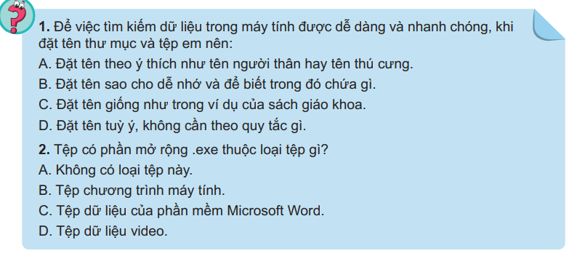

c) Sản phẩm: Đáp án: 1 – B 2 – B

d) Tổ chức thực hiện:

* *Chuyển giao nhiệm vụ:* GV đặt câu hỏi
* *Thực hiện nhiệm vụ:* HS trả lời cá nhân
* *Kết luận, nhận định:* GV nhận xét, đánh giá và chuẩn kiến thức.

1. **Các biện pháp bảo vệ dữ liệu**

**HĐ 2.1.** Bảo vệ dữ liệu (10p)

a) Mục tiêu:

* Học sinh nhận thấy sự cần thiết phải bảo vệ dữ liệu.
* Đề xuất giải pháp bảo vệ dữ liệu.

b) Nội dung: Phiếu học tập số 1

c) Sản phẩm:Câu trả lời trên phiếu của học sinh.

d) Tổ chức thực hiện:

* *Chuyển giao nhiệm vụ:* GV giới thiệu mục đích yêu cầu và tiến trình của hoạt động thảo luận trước lớp. Phát phiếu học tập.
* *Thực hiện nhiệm vụ:*
* HS thảo luận và viết câu trả lời theo nhóm.
* Mỗi nhóm nêu ít nhất một phương án bảo vệ dữ liệu.
* *Báo cáo, thảo luận:* HS trình bày kết quả, giải thích cho phương án đã đề xuất. Các nhóm khác nhận xét, bổ sung.
* *Kết luận, nhận định:* GV nhận xét, đánh giá và chuẩn kiến thức.

**HĐ 2.2.** Hoạt động đọc (10p)

a) Mục tiêu: Học sinh biết được các biện pháp để bảo vệ dữ liệu trong máy tính.

b) Nội dung:Tìm những kiến thức được truyền tải trong đoạn văn.

c) Sản phẩm: Đáp án:

* Việc bảo vệ dữ liệu là cần thiết. Bảo vệ tránh sự thất lạc, tránh xâm nhập và tránh bị nhiễm virus máy tính.
* Nên kết hợp các giải pháp bảo vệ dữ liệu: Sao lưu, đặt mật khẩu và chống virus.

d) Tổ chức thực hiện:

* *Chuyển giao nhiệm vụ:* GV giới thiệu mục đích yêu cầu và tiến trình của hoạt động.
* *Thực hiện nhiệm vụ:* HS đọc nội dung trong SGK và rút ra câu trả lời.
* *Kết luận, nhận định:* GV nhận xét, đánh giá và chuẩn kiến thức.

***Ghi nhớ:***

|  |
| --- |
| * Dữ liệu cần được sao lưu thường xuyên lên thiết bị lưu trữ ngoài máy tính chứa dữ liệu gốc để tránh bị mất hoặc bị hỏng dữ liệu. * Việc đặt mật khẩu cho tài khoản người sử dụng trên máy tính và trên Internet sẽ giúp bảo vệ dữ liệu khỏi sự truy cập trái phép. * Cần bảo vệ dữ liệu bằng cách không sử dụng phần mềm không rõ nguồn gốc và luôn bật chế độ bảo vệ máy tính của phần mềm diệt virus. |

**HĐ 2.3.** Câu hỏi củng cố (5p)

a) Mục tiêu: HS được củng cố kiến thức phần mềm ứng dụng

b) Nội dung:

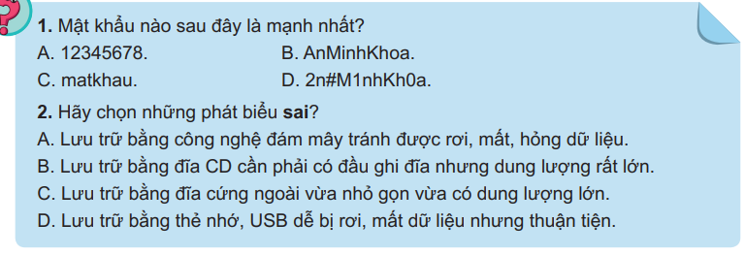

c) Sản phẩm: Đáp án

Câu 1: D

Câu 2: B, C

d) Tổ chức thực hiện:

* *Chuyển giao nhiệm vụ:* GV đặt câu hỏi
* *Thực hiện nhiệm vụ:* HS trả lời cá nhân
* *Kết luận, nhận định:* GV nhận xét, đánh giá và chuẩn kiến thức.

1. **Thực hành: Quản lí dữ liệu trong máy tính (30p)**

a) Mục tiêu: Rèn luyện các thao tác cơ bản với thư mục.

b) Nội dung:

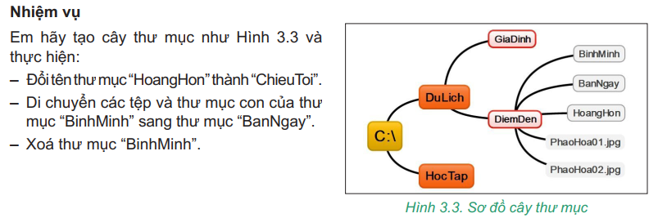

c) Sản phẩm: Bài thực hành của học sinh.

d) Tổ chức thực hiện:

* *Chuyển giao nhiệm vụ:* GV giới thiệu mục đích yêu cầu và tiến trình thực hành.
* *Thực hiện nhiệm vụ:*
* HS thực hành cá nhân.
* HS cùng bàn đánh giá chéo lẫn nhau.
* *Kết luận, nhận định:* GV nhận xét, đánh giá và chuẩn kiến thức.

**Hoạt động 3: Luyện tập (5p)**

a) Mục tiêu: Học sinh sử dụng các kiến thức đã học về quản lí dữ liệu trong máy tính để trả lời câu hỏi.

b) Nội dung:

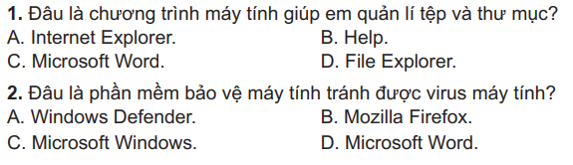

c) Sản phẩm: Đáp án

Câu 1: D Câu 2: A

d) Tổ chức thực hiện:

* *Chuyển giao nhiệm vụ:* GV đặt câu hỏi
* *Thực hiện nhiệm vụ:* HS trả lời cá nhân
* *Kết luận, nhận định:* GV nhận xét, đánh giá và chuẩn kiến thức.

**Hoạt động 4: Vận dụng (10p)**

a) Mục tiêu: Học sinh sử dụng các kiến thức đã học về quản lí dữ liệu trong máy tính để trả lời câu hỏi.

b) Nội dung: Phiếu học tập số 2

c) Sản phẩm:Kết quả điền phiếu của các nhóm..

d) Tổ chức thực hiện:

* *Chuyển giao nhiệm vụ:* GV giới thiệu mục đích yêu cầu và tiến trình của hoạt động thảo luận trước lớp. Chia nhóm HS.
* *Thực hiện nhiệm vụ:* HS thảo luận và trả lời vào phiếu bài tập.
* *Báo cáo, thảo luận:* HS trình bày kết quả, nhóm khác nhận xét, bổ sung.
* *Kết luận:* GV nhận xét, đánh giá và chuẩn kiến thức.

**PHIẾU HỌC TẬP SỐ 1**

Trong một chuyến du lịch cùng gia đình, em đã ghi chép lại thông tin và chụp nhiều ảnh kỉ niệm. Các hình ảnh và thông tin đó cần được lưu trữ.

Hãy vẽ sơ đồ cây thư mục để chứa các tệp dữ liệu và đặt tên cho các thư mục đó sao cho dễ tìm kiếm và truy cập.

**PHIẾU HỌC TẬP SỐ 2**

1. Em hãy lựa chọn một thiết bị lưu trữ để sao lưu thư mục: “DuLich”. Giải thích tại sao em lựa chọn cách sao lưu đó.

2. Sau khi học xong bài này và có thêm các kiến thức về sao lưu, bảo vệ dữ liệu, em có thay đổi cách bảo vệ dữ liệu mà em đã chọn trong hoạt động 2 không? Tại sao?